【外贸日语函电】
SJQU-QR-JW-033（A0）
【Japanese Trade Telegram】
一、基本信息
课程代码：1020031
课程学分：2
面向专业：日语专业本科
课程性质：系定课程专业选修课
课程类型：理论教学课
开课院系：外国语学院
使用教材： 主教材：《新编国际商务日语写作》，刘肖云、龚辰编著；南开大学出版社，2015.4 辅助教材：《日语外贸函电》，陈世华、任犹龙主编；天津大学出版社，2010.1
参考教材：《外贸日语函电》，刘金举主编；北京语言大学出版社，2007.3
先修课程：《基础日语》（5）2020056(8)
二、课程简介
《外贸日语函电》是日语学科专业选修课程。当今时代，中国经济国际化程度越来越高，对外贸易的比重越来越大，对于商务专业人才的需求也与日俱增。本课程针对上述需求，结合学校教育的特点，以商务日语实务训练为目的，培养具备商务日语的应用能力的人才。
在教学过程中，力求使学生能够运用所学的日语，进行书面沟通和交流。培养学生娴熟而不失礼仪地和对方进行商务文件交流的能力。课程从商务实践出发，使学生熟悉掌握对日贸易的基本流程和专业术语，能够用日语书写各类外贸函电、文书，训练学生从日语角度来考虑基本的商务问题，养成用日语思维的习惯，从而使学生初步具备对日贸易工作的基本能力。当然，一个合格的外贸工作人员，除了在学校要掌握扎实的理论基础知识外，更重要的是在业务实践中，不断地锻炼提高。
三、选课建议
本课程适合日语专业本科第五学期学习。
四、课程与专业毕业要求的关联性
专业毕业要求 |  | 关联
LO11： | LO111倾听他人意见、尊重他人观点、分析他人需求。
 | LO112应用书面或口头形式，阐释自己的观点，有效沟通。 | ●
LO21： | LO211能根据需要自己确定学习目标，并设计学习计划。
 | L0212能搜集、获取达到目标所需要的学习资源，实施学习计划、反思学习计划、持续改进，达到学习目标。
LO31： | LO311能听懂正常语速下的日语对话，根据语调和重音理解说话者的意图，能听懂语段内容，并提取信息和观点。
 | LO312掌握正确的发音，能够使用日语进行交流与表达。
 | LO313掌握日语阅读技能，包括细读、泛读、评读等能力，提高分析归纳、推理检验等逻辑思维能力。
 | LO314了解日语写作的基础知识，摆脱汉语的思维方式，用地道的日语进行表情达意，具备必要的应用文写作技能。 | ●
 | LO315了解并掌握翻译技巧，了解不同文体的语言特点和翻译方法，能使用中日两种语言进行各种翻译活动。
LO32： | LO321了解语言学的一般理论，以及语言学研究的发展与现状。
 | LO322透彻分析日语语素、词汇及语法结构，能对语法现象进行分析归纳与总结。
 | LO323了解日本文学史上不同时期的重要作家及其代表作品。
 | LO324具备阅读、欣赏、理解日本文学原著的能力，掌握文学批评的基本知识和方法。
LO33： | LO331了解日本文化、社会和风土人情，认识中日文化差异。
 | LO332具有跨文化交际能力，掌握有效的认知、调控、交际策略和跨文化理解能力。
LO34： | LO341掌握商务相关的基本理论知识，国家对外贸易方针、政策以及具备国际商务实务操作的技能和素质。
 | LO342能够使用日语语言处理商务活动中的常规业务，能用中日文双语撰写外贸函电，填写国际贸易的单证，起草外贸合同。
LO41： | L0411遵纪守法：遵守校纪校规，具备法律意识。
 | L0412 诚实守信：为人诚实，信守承诺，尽职尽责。
 | LO413爱岗敬业：了解与专业相关的法律法规，充分认识本专业就业岗位在社会经济中的作用和地位，在学习和社会实践中遵守职业规范，具备职业道德操守。
 | LO414身心健康，能承受学习和生活中的压力。 | ●
LO51： | L0511在集体活动中能主动担任自己的角色，与其他成员密切合作，共同完成任务。
 | L0512 有质疑精神，能有逻辑的分析与批判。
 | L0513 能用创新的方法或者多种方法解决复杂问题或真实问题。
 | L0514了解行业前沿知识技术。
LO61： | LO611能够根据需要进行专业文献检索。
 | LO612能够使用适合的工具来搜集信息，并对信息加以分析、鉴别、判断与整合。
 | LO613熟练使用计算机，掌握常用办公软件。
LO71： | LO711爱党爱国：了解祖国的优秀传统文化和革命历史，构建爱党爱国的理想信念。 | ●
 | LO712助人为乐：富于爱心，懂得感恩，具备助人为乐的品质。 | ●
 | LO713奉献社会：具有服务企业、服务社会的意愿和行为能力。
 | LO714爱护环境：具有爱护环境的意识和与自然和谐相处的环保理念。
LO81： | LO811具备外语表达沟通能力，达到本专业的要求。
 | LO812理解其他国家历史文化，有跨文化交流能力。
 | LO813有国际竞争与合作意识。
备注：LO=learning outcomes（学习成果）
五、课程目标/课程预期学习成果
序号 | 课程预期  学习成果 | 课程目标  （细化的预期学习成果） | 教与学方式 | 评价方式
1 | L0314 | 了解商务日语写作的基础知识，摆脱汉语的思维方式，用日语进行表达，具备必要的商务应用文写作技能。 | 教师讲授商务文件的基本格式，书写要点；通过阅读多篇例文，要求学生掌握写作格式。 | 课堂提问  课后作业  仿写发表
2 | LO341 | 掌握商务相关的基本理论知识，国家对外贸易方针、政策以及具备国际商务实务操作的技能和素质。 | 教师讲授外贸相关知识，结合课本的各类商务信函、文件，让学生实际操练写法。 | 课堂提问  课后作业  仿写发表
 | LO342 | 能够使用日语语言处理商务活动中的常规业务，能用中日文双语撰写公司内外部文书。 | 教师讲授商务文件的基本格式，书写要点；通过阅读多篇例文，要求学生掌握写作格式。 | 课堂提问  课后作业  仿写发表
3 | LO713 | 奉献社会：具有服务企业、服务社会的意愿和行为能力。 | 通过课上知识点的讲解和课后作业的实际操练，使学生具备书写商务文书的能力，能够服务于企业与社会。 | 课堂提问  课后作业  仿写发表

六、课程内容
本学期内容共分为四个部分：商务文件的写作基础（导入部分）、社内文件（第一课—第五课）、社外（第六课—第十课）、其他（第十一课—第十四课）。每周一课，共2学时。每周的具体内容由5-6篇例文及练习部分构成，每篇例文又由写法要点、相关语句和练习组成。

序号 | 课时 |  | 内容构成 | 知识能力要求 | 教学重点与难点
 | 理论 | 实践
1 | 4 | 4 | 掌握日语商务公文的种类，写作规则与技巧，社内文件和社外文件的基本格式 | ·了解商务公文的在企业信息交换中的必要性和商务公文的种类  ·掌握日语商务公文的写作规则和技巧  ·掌握日语社内文件和社外文件的基本格式 | 重点：  ·能够掌握商务公文的写作规则和通用写作技巧  ·能够掌握日语社内文件和社外文件的基本格式  难点：  ·日语社内文件和社外文件的基本写作格式  ·开头语、结束语、前文、末文的常见搭配语句和日语惯用表现。
2 | 4 | 4 | 掌握公司内部文书的基本格式和写作技巧 | ·了解公司内部文书的种类  ·掌握不同公司内部文书的写作要领和书写格式 | 重点：  ·掌握公司内部文书的种类，并能够区分不同文书应用的场景  ·掌握不同公司内部文书的写作要领和书写格式  难点：  ·在不同场景下能够正确选择对应的文书种类，并能够掌握其写作要领和书写格式
3 | 4 | 4 | 掌握公司外部文书的基本格式和写作技巧 | ·了解公司外部文书的种类  ·掌握不同公司外部文书的写作要领和书写格式 | 重点：  掌握公司外部文书的种类，并能够区分不同文书应用的场景  ·掌握不同公司外部文书的写作要领和书写格式  难点：  ·在不同场景下能够正确选择对应的文书种类，并能够掌握其写作要领和书写格式
4 | 4 | 4 | 掌握企业中其他常见文书的写作格式和书写技巧 | ·了解法律相关文件的基本格式  ·了解广告宣传文件的基本格式，并能够制作简单的广告宣传页  ·掌握履历书和自荐信的写作格式和写作技巧  ·掌握电子邮件的书写规则 | 重点：  ·能够制作简单的广告宣传页  ·能够撰写履历书和自荐信  ·能够掌握企业电子邮件的书写规则和发送规则  难点：  1.履历书和自荐信的正确撰写  2.企业电子邮件的书写和发送

七、课内实验名称及基本要求
序号 | 实验名称 | 主要内容 | 实验  时数 | 实验类型 | 备注
1 | 节日等问候信函的写作 | 进行商务场景中礼仪问候的写作练习 | 4 | 综合型
2 | 产品介绍等广告宣传文件写作 | 进行产品介绍等广告宣传的写作练习 | 4 | 综合型
3 | 履历书和自荐信的写作 | 进行个人简历和自荐信的写作练习 | 4 | 综合型
4 | 电子邮件的写作 | 进行公司内外部文书的电子邮件写作练习 | 4 | 综合型

八、评价方式与成绩

总评构成（1+X） | 评价方式 | 占比
1 | 期终闭卷考试 | 60%
X1 | 随堂过程性考试1 | 15%
X2 | 随堂过程性考试2 | 10%
X3 | 随堂过程性考试3 | 15%

撰写人：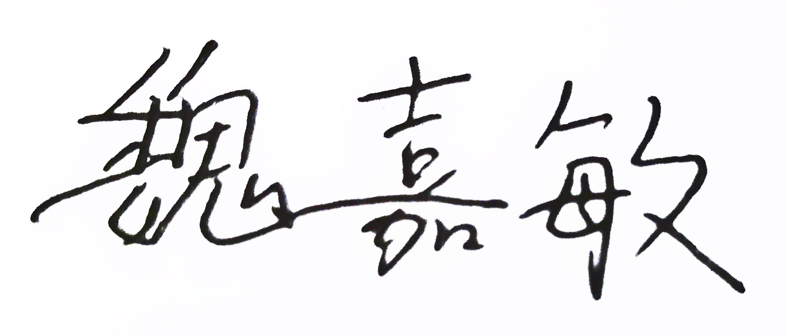 系主任审核签名： 审核时间：2022-9-22

